МІНІСТЕРСТВО ОСВІТИ І НАУКИ УКРАЇНИ

ОДЕСЬКИЙ НАЦІОНАЛЬНИЙ ПОЛІТЕХНІЧНИЙ УНІВЕРСИТЕТ

Протокол

Лабораторна робота №2

По предмету: «Організація баз даних»

Виконав:

студент групи АМ-181

Брошовян О.А.

Перевірила:

Головачова О.В.

Одеса 2020

**Перелік завдань до лабораторної роботи**

**1.** Запустити MySQL 8.0 Command Line Client.

2. Переглянути, які бази даних є на сервері.

3. Поключіться до будь-якої базі даних з існуючих.

4. Переглянути список таблиць.

5. Переглянути структуру будь-якої таблиці.

6. Створити базу даних Test.

7. Поключіться до бази даних Test.

8. Скопіювати будь-яку, заповнену, таблицю в базу даних Test з ім'ям test1.

9. Перейменувати таблицю test1 в test.

10. Скопіювати структуру таблиці test з ім'ям test1.

11. Видалити таблиці test, test1.

12. Видалити базу даних Test.

**Результати виконання переліку завдань**

2. Переглянути, які бази даних є на сервері.

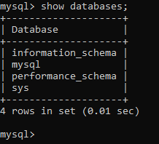

3. Поключіться до будь-якої базі даних з існуючих.



4. Переглянути список таблиць.

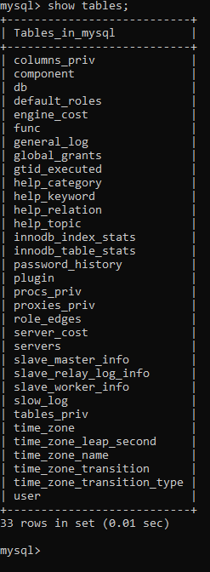

5. Переглянути структуру будь-якої таблиці.

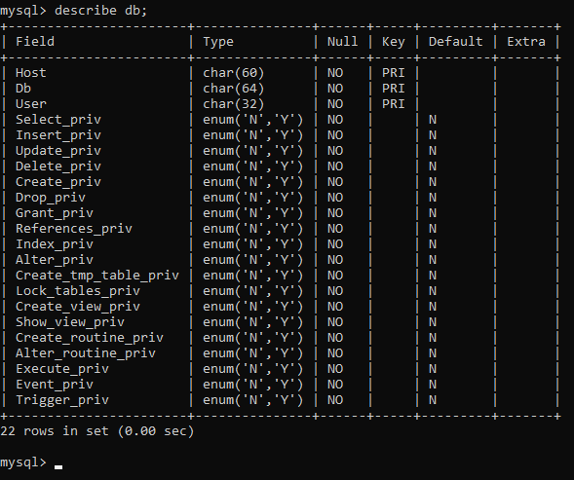

6. Створити базу даних Test.



7. Поключіться до бази даних Test.



8. Скопіювати будь-яку, заповнену, таблицю в базу даних Test з ім'ям test1.

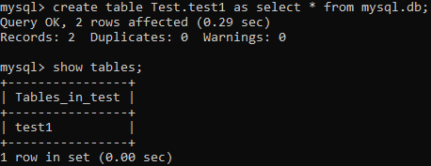

9. Перейменувати таблицю test1 в test.

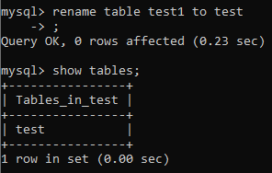

10. Скопіювати структуру таблиці test з ім'ям test1.

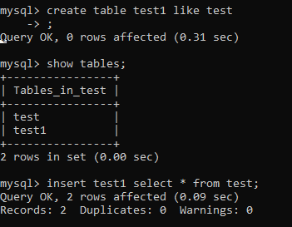

11. Видалити таблиці test, test1.

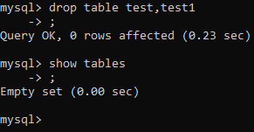

12. Видалити базу даних Test.

